**Hoja de vida**

Nombre : Janne Mery Rodríguez Miranda

Número de cédula: 4-772-152

Edad: 33 años

Fecha de nacimiento: 19 de julio del 1991

Tipaje de sangre: O positivo

Estado civil: unida

Número de celular: 62677995

Correo electrónico: [jm-19-07@hotmail.com](mailto:jm-19-07@hotmail.com)

[Janneq.r.19.07@gmail.com](mailto:Janneq.r.19.07@gmail.com)

Estudios:

* Primaria : 6 grado
* Secundaria : Bachiller en ciencias con énfasis ambiental
* Universidad: técnico superior en enfermería

Experiencias laboral:

* Cuidado de paciente en hospital
* Aseadora en la policlínica de David

Referencias:

* Xavier Ríos 6263-1739
* Rubén Quintero 6650-3638
* Ismael Rojas 6854-8281

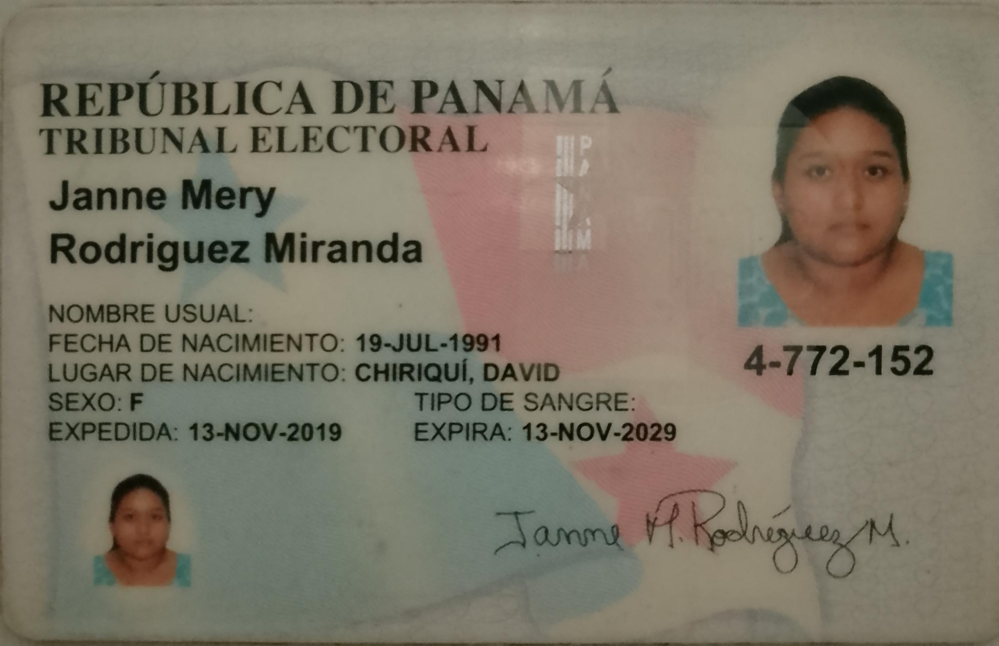

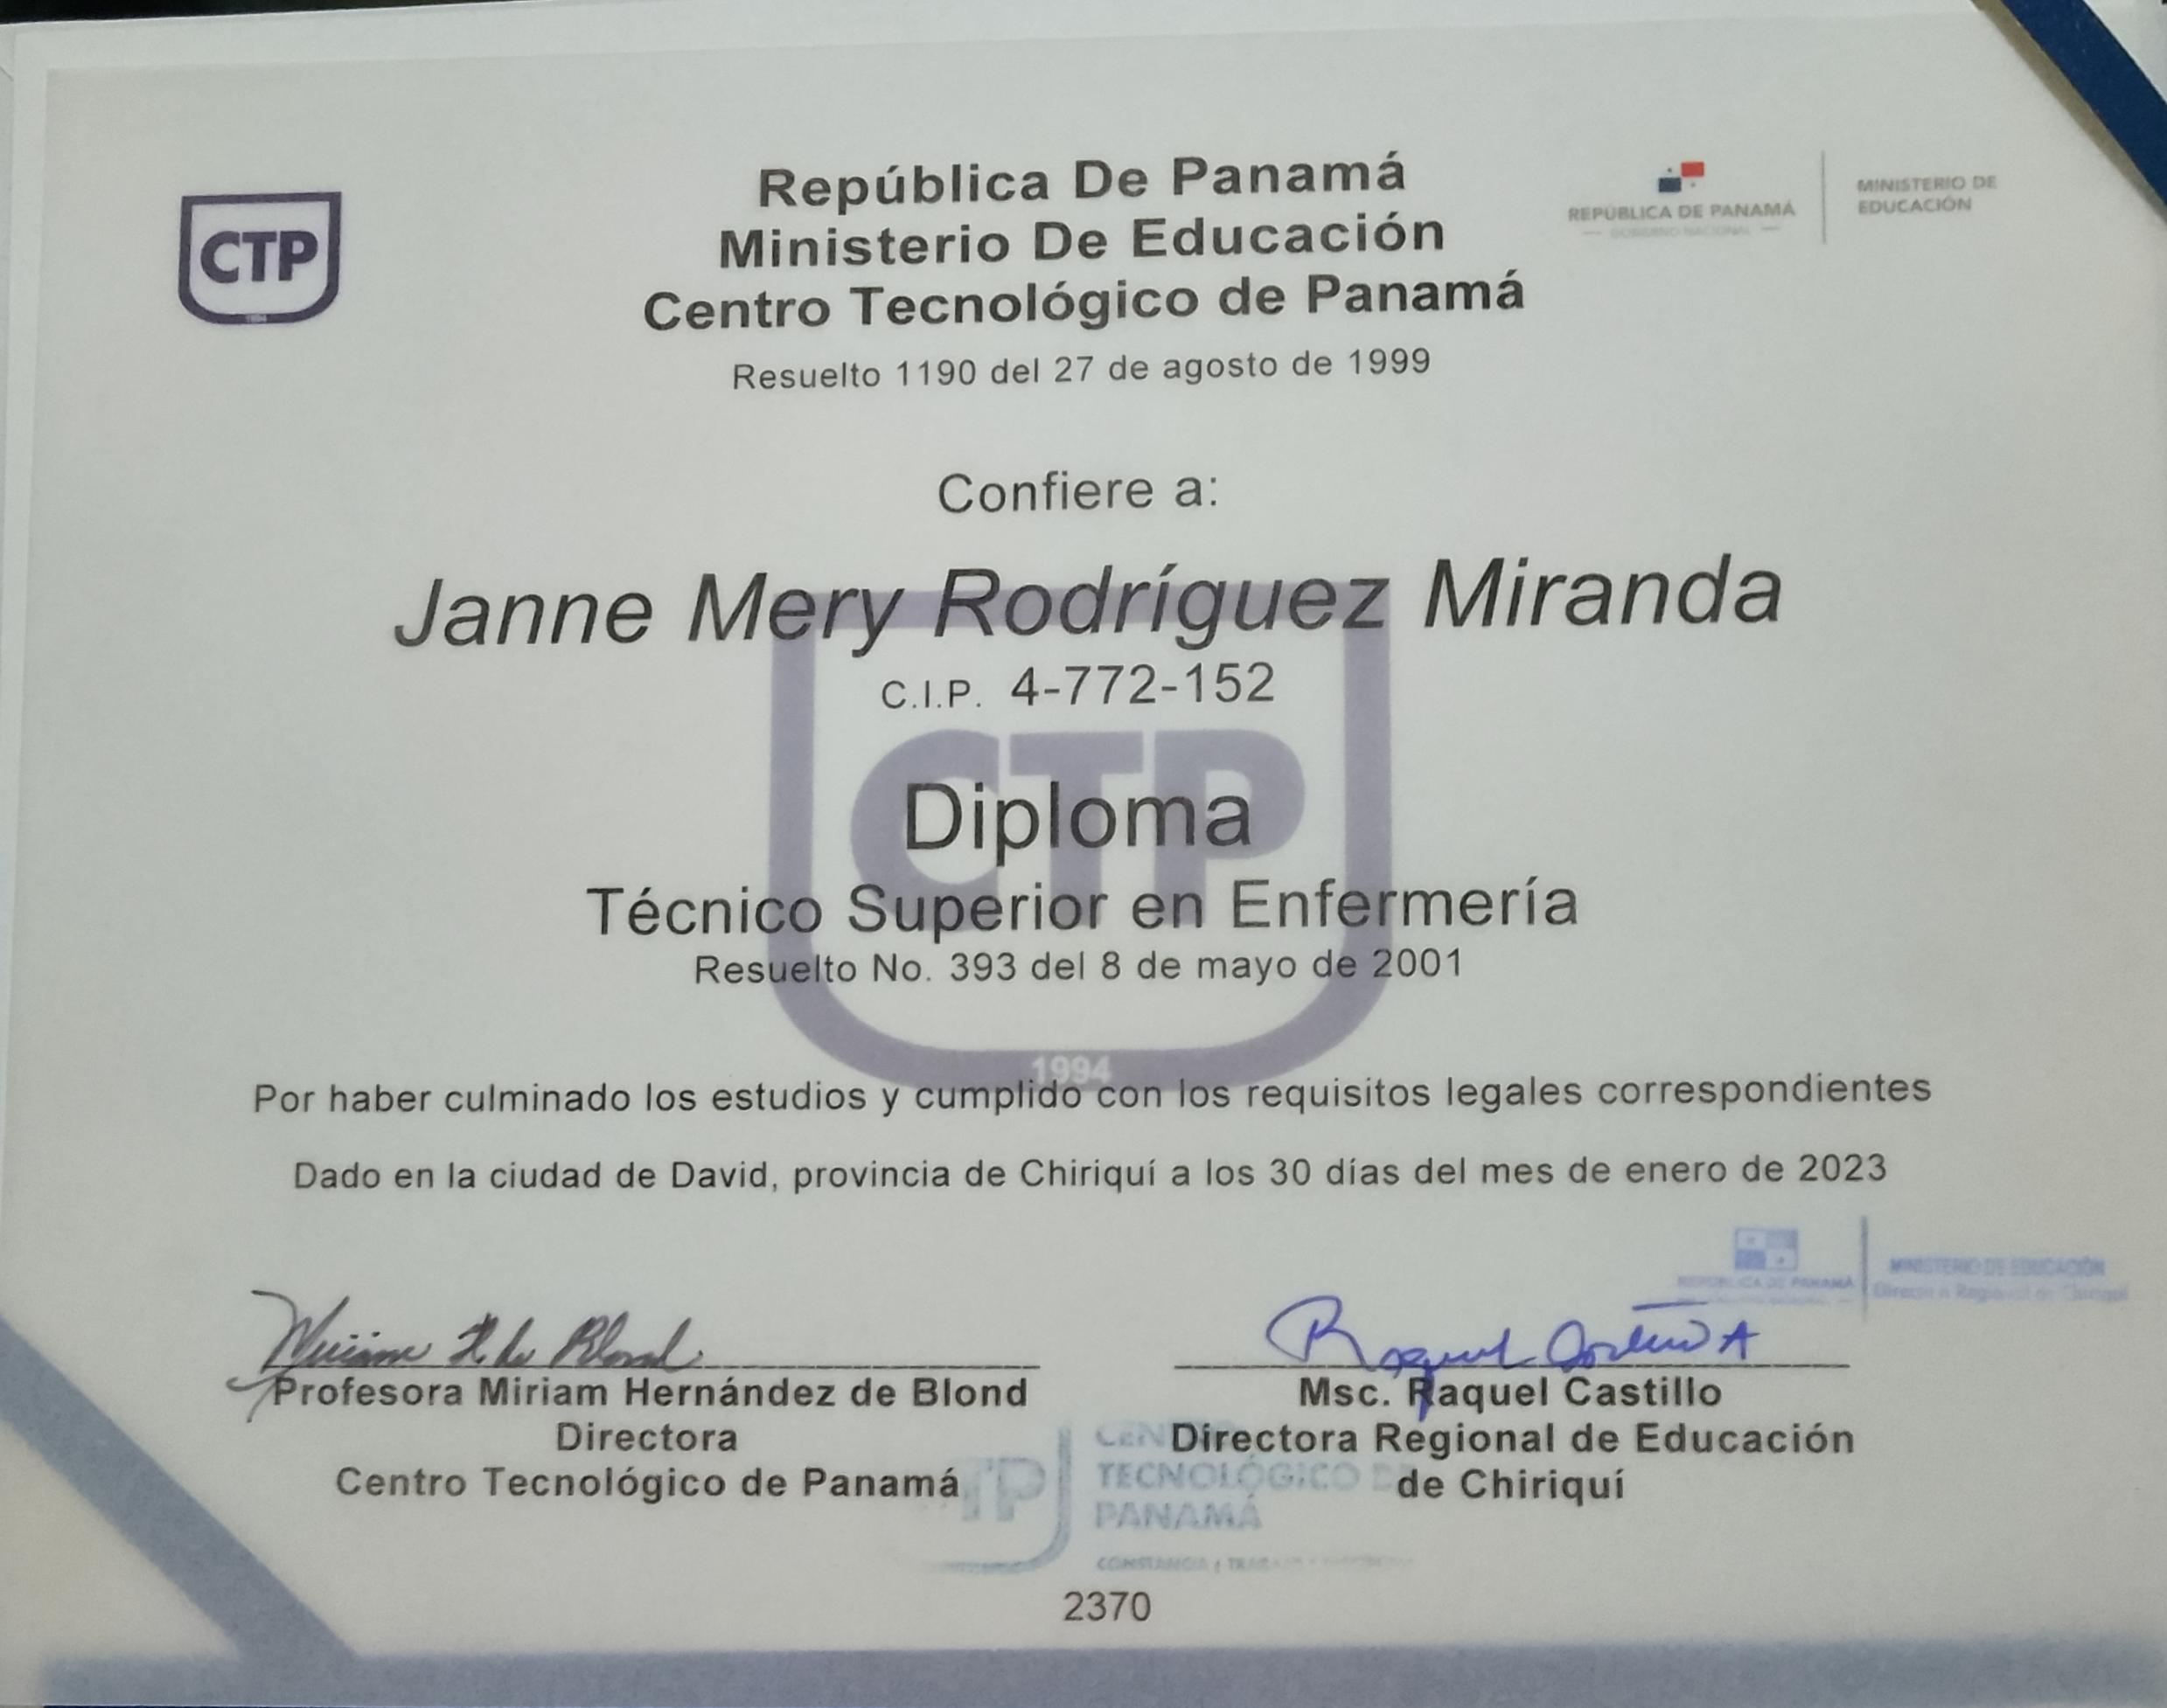

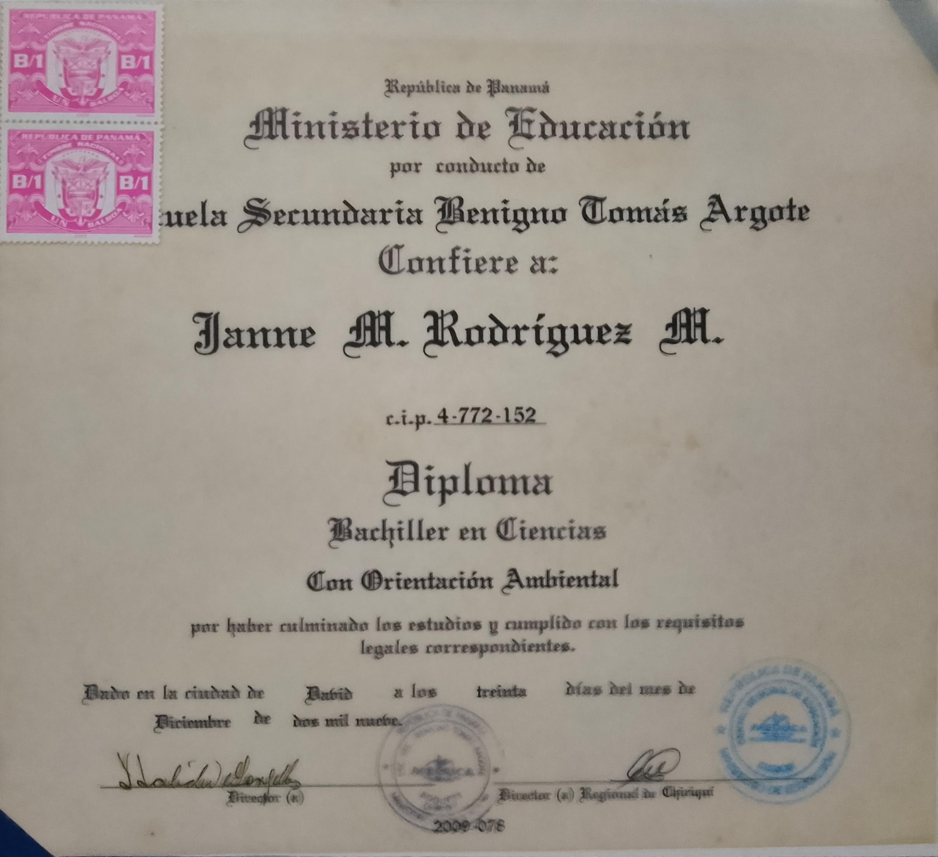

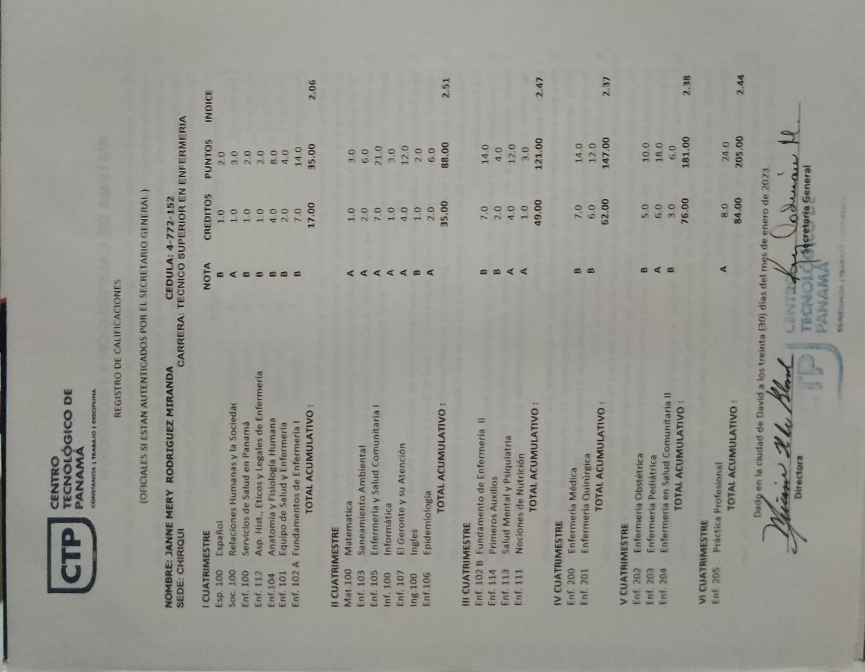

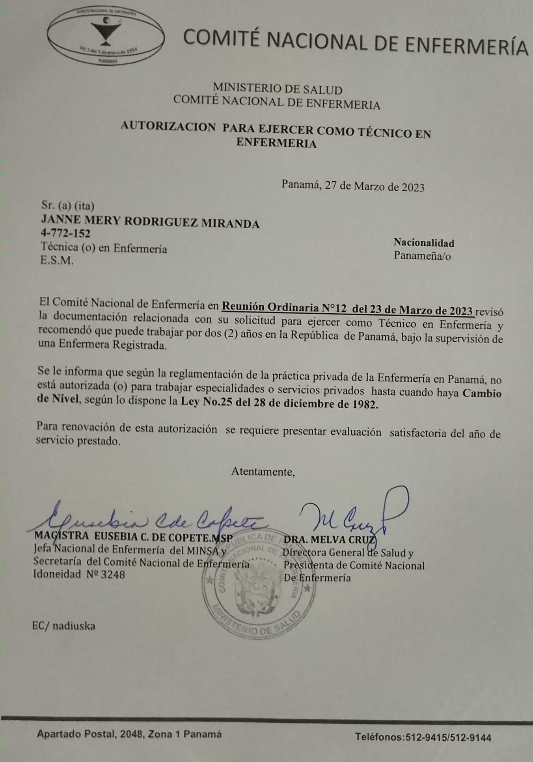

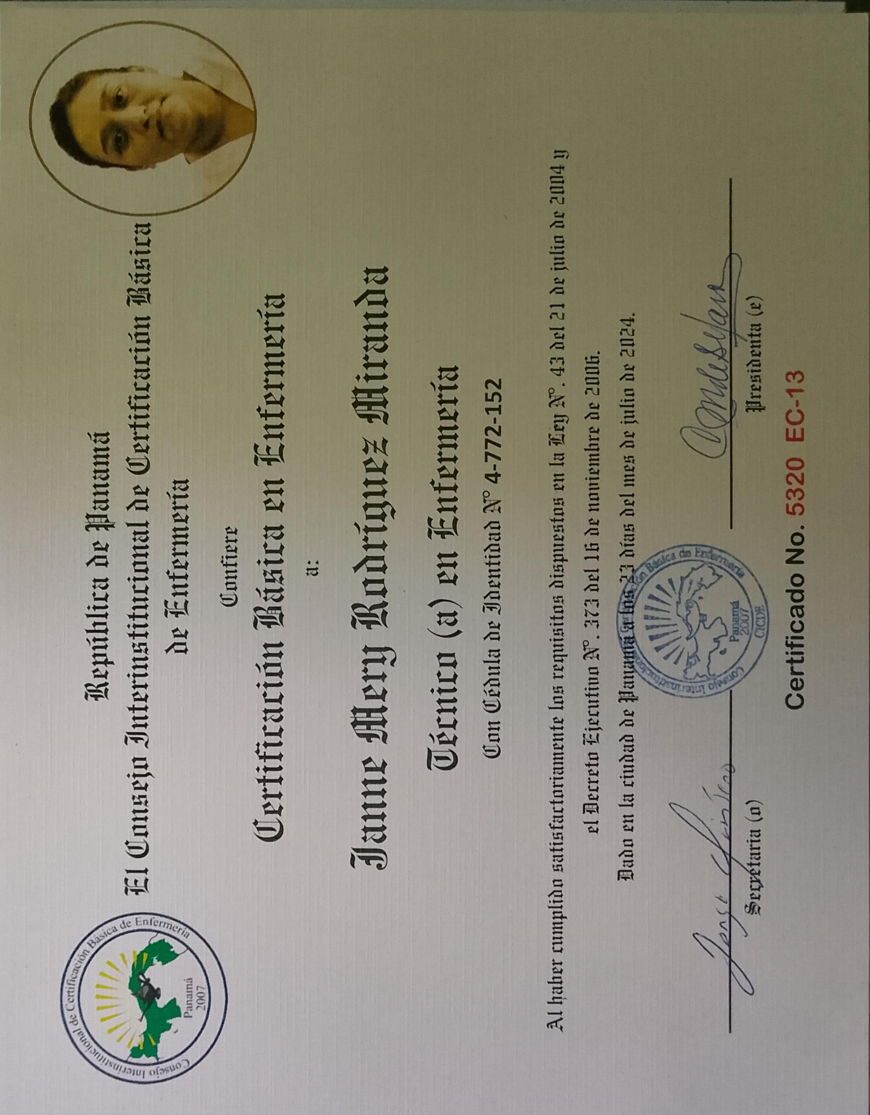

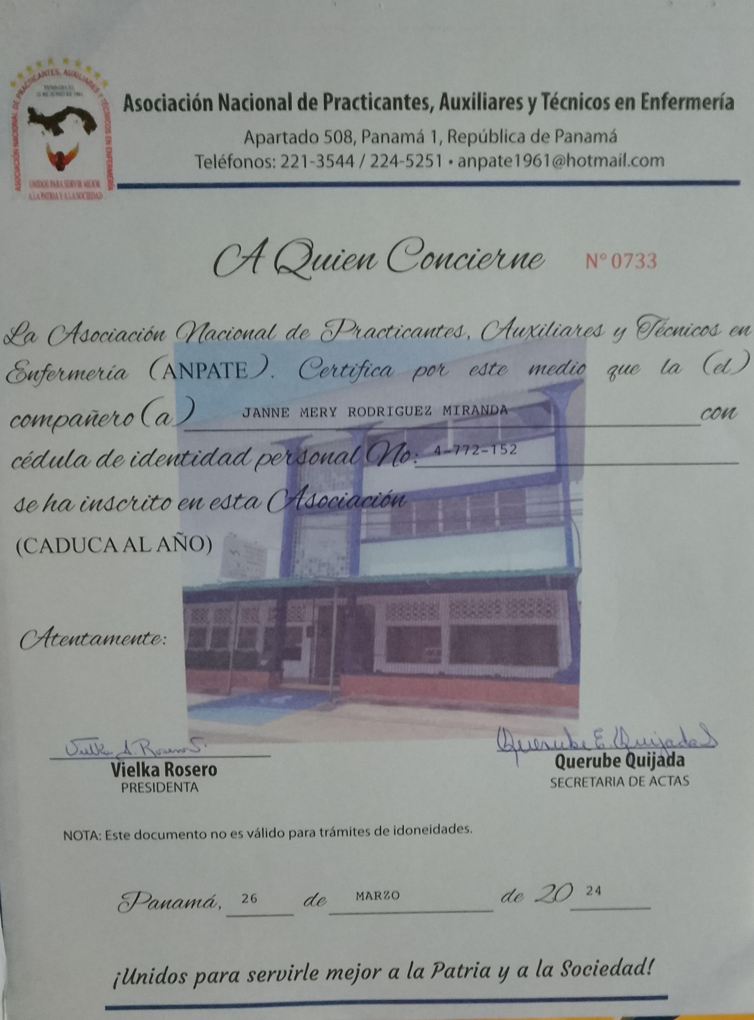



**REPÚBLICA DE PANAMÁ**

**MINISTERO DE SEGURIDAD PÚBLICA**

**POLICÍA NACIONAL**

**DIRECCIÓN DE INVESTIGACIÓN JUDICIAL**

**DEPARTAMENTO DE SERVICIO DE APOYO**

**DIVISIÓN DEL GABINETE DE ARCHIVO E IDENTIFICACIÓN PERSONAL**

**A QUIEN CONCIERNE**

Quien suscribe IRVING CASTILLO, Director Nacional de Investigación Judicial de

la Policía Nacional, de acuerdo a lo dispuesto en la Ley No. 69 del 27 de

diciembre del 2007, que dicta medidas sobre el Certificado de Información de

Antecedentes Personales, a solicitud de la parte interesada.

**CERTIFICA**

Que Janne Mery Rodriguez Miranda, con cédula de Identificación personal, No.

4-772-152

, de acuerdo a los registros de la División de Gabinete de Archivos e

Identificación Personal, no mantiene información de antecedentes personales.

Emitido a los 12 días del mes de enero de 2025.

Atentamente,

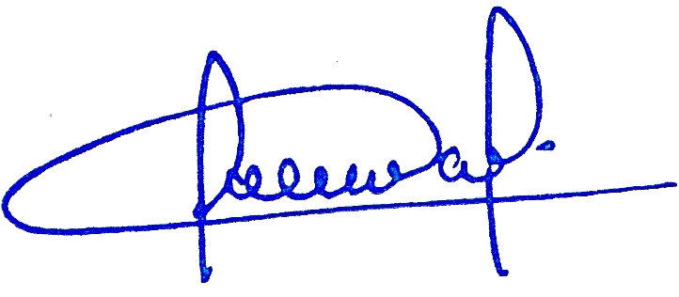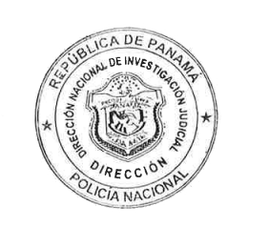

....................................................................................................

Comisionado IRVING CASTILLO

Director Nacional de Investigación Judicial

**Exclusivo para trámites laborales**

**Válido por 30 días.**

